Аналитическая справка
по итогам проведения Всероссийской проверочной работы по русскому языку во 2 классах образовательных организаций Ершовского района.
12.10.2017 г.

Всероссийская проверочная работа (ВПР) по русскому языку проводится в целях мониторинга качества подготовки обучающихся 2 классов. Мониторинг направлен на обеспечение эффективной реализации государственного образовательного стандарта начального общего образования.
Задания диагностической работы направлены на выявление уровня владения обучающимися базовыми предметными правописными и учебно-языковыми фонетическими и синтаксическими умениями, а также универсальными учебными действиями.
Задание 1 проверяет умение обучающихся безошибочно (без пропусков и искажений букв) и аккуратно списывать предложения неосложненного текста. Успешное выполнение задания опирается на навык чтения (адекватное зрительное восприятие информации, содержащейся в предъявляемом тексте) как одного из видов речевой деятельности. Наряду с предметным умением проверяется сформированность регулятивных универсальных учебных действий (адекватно самостоятельно оценивать правильность выполнения действия и вносить необходимые коррективы – осуществлять самоконтроль).
Задание 2 предполагает знание букв русского алфавита и их последовательности, проверяет умение обучающихся пользоваться алфавитом для упорядочивания слов, проверяет владение познавательным универсальным учебным действием – использование алфавита для поиска нужной информации в словаре.
Задание 3 проверяет умение опознавать согласные звуки по глухости– звонкости в слове (учебно-языковое опознавательное умение).
Задание 4 проверяет умение опознавать согласные звуки по мягкости– твердости в слове (учебно-языковое опознавательное умение).
Задание 5 предполагает анализ слоговой структуры слова, владение учебно- языковым умением делить слова на слоги; выявляет владение познавательным универсальным учебным действием – построением логической цепи рассуждений.
Задание 6 проверяет правописное умение обучающихся распознавать место переноса слова (опознавательное умение), а также владение познавательным универсальным учебным действием – построением логической цепи рассуждений.
Задание 7 проверяет учебно-языковое синтаксическое умение составлять предложение из слов, устанавливая между ними связь по вопросам, а также правописное умение употреблять прописную букву в начале предложения и ставить пунктуационный знак в конце предложения. Помимо предметных умений, все задания предполагают проверку различных видов универсальных учебных действий: регулятивных (адекватно самостоятельно оценивать правильность выполнения действия и вносить необходимые коррективы) и познавательных (осуществлять логические операции, устанавливать причинно-следственные связи).

Всероссийские проверочные работы по русскому языку во 2-х классах писали 441 обучающийся из 22 образовательных организаций Ершовского района.
Успеваемость обучающихся 2-х классов составляет 97,73% (431уч.), качество – 73,24% (323 уч.).

Максимальный первичный балл – 21.
Распределение первичных баллов (количество обучающихся в %):

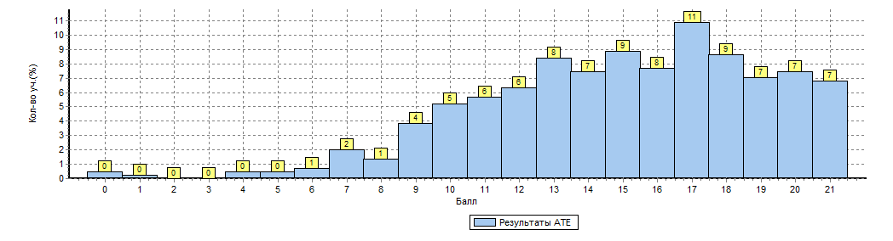
Статистика по отметкам представлена в гистограмме:

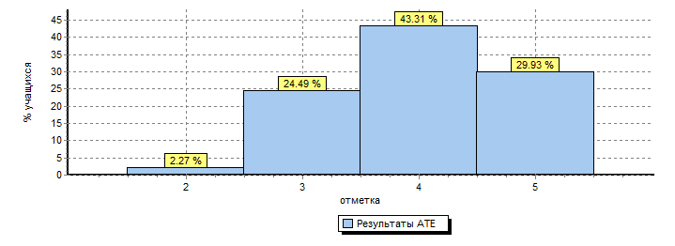

Распределение групп баллов ( %) в сравнении с Саратовской областью и всей выборкой представлена на диаграмме:

Количество обучающихся, не справившихся с ВПР соответствует показателям в Ершовском районе, в России и в регионе. Но мы лидируем по количеству троек и четверок и отстаем по количеству пятерок.

Статистика отметок по образовательным организациям в %:

 | Кол-во обучающихся | «2» | «3» | «4» | «5»
МОУ "СОШ с. Краснянка" | 2 | 0 | 50 | 50 | 0
МОУ "СОШ с. Новорепное" | 8 | 0 | 12,5 | 12,5 | 75
МОУ "СОШ п. Новосельский" | 6 | 0 | 16,7 | 16,7 | 66,7
МОУ "СОШ с. Дмитриевка" | 2 | 0 | 0 | 100 | 0
МОУ "СОШ с. Лобки" | 10 | 0 | 60 | 10 | 30
МОУ "СОШ с. Орлов-Гай" | 14 | 0 | 35,7 | 28,6 | 35,7
МОУ "СОШ п. Кушумский" | 9 | 11,1 | 0 | 22,2 | 66,7
МОУ "СОШ с. Моховое" | 5 | 0 | 20 | 80 | 0
МОУ "СОШ с. Миусс" | 11 | 0 | 18,2 | 27,3 | 54,5
МОУ "СОШ п. Учебный" | 30 | 0 | 26,7 | 33,3 | 40
МОУ "СОШ № 5 г. Ершова" | 36 | 2,8 | 19,4 | 55,6 | 22,2
МОУ "СОШ № 4 г.Ершова" | 39 | 2,6 | 33,3 | 46,2 | 17,9
МОУ "СОШ № 3 г. Ершова" | 98 | 1 | 13,3 | 53,1 | 32,7
МОУ "СОШ № 2 г. Ершова" | 82 | 3,7 | 29,3 | 46,3 | 20,7
МОУ "СОШ с.Антоновка " | 9 | 0 | 22,2 | 22,2 | 55,6
МОУ "СОШ п. Красный Боец" | 5 | 0 | 0 | 20 | 80
МОУ "СОШ с.Чапаевка" | 5 | 0 | 20 | 60 | 20
МОУ "СОШ с. Рефлектор" | 5 | 0 | 40 | 40 | 20
МОУ "СОШ № 1 г. Ершова" | 31 | 6,5 | 35,5 | 45,2 | 12,9
МОУ "СОШ с. Перекопное" | 13 | 0 | 53,8 | 23,1 | 23,1
МОУ "СОШ п. Целинный" | 16 | 6,2 | 12,5 | 31,2 | 50
МОУ "ООШ с. Черная Падина " | 5 | 0 | 20 | 80 | 0

Не справились с заданиями проверочной работы 10 человек (2,27%). Это обучающиеся образовательных организациях СОШ п. Кушумский, СОШ №5 г. Ершова, СОШ №4 г. Ершова, СОШ №3 г. Ершова, СОШ № 2 г. Ершова, СОШ № 1 г. Ершова, СОШ п. Целинный.

Диаграмма качества выполнения проверочной работы по русскому языку во в 2 классе в сравнении с регионом и всей выборкой:

Из диаграммы видно, что успеваемость в Ершовском районе соответствует показателям региона и всей выборки. А вот качество ниже на 0,9 % чем в Саратовской области и на 0,8% чем по России.
По образовательным организациям успеваемость и качество на диаграмме:

Обучающиеся СОШ с. Краснянка (2 уч.), СОШ с. Дмитриевка (2 уч.), СОШ п. Красный Боец (5 уч.) показали 100% успеваемость и качество выполнения работ. Самый низкий показатель качества показали второклассники СОШ с. Лобки, далее СОШ с. Перекопное, СОШ № 1 г.Ершова.

Выполнение заданий группами учащихся:

 | 1K1 | 1K2 | 1K3 | 2 | 3 | 4 | 5 | 6 | 7
Ср.% вып. уч. гр.баллов 2 | 33 | 37 | 30 | 10 | 15 | 15 | 3 | 3 | 0
Ср.% вып. уч. гр.баллов 3 | 79 | 89 | 71 | 40 | 29 | 31 | 17 | 35 | 23
Ср.% вып. уч. гр.баллов 4 | 89 | 92 | 77 | 78 | 61 | 66 | 39 | 75 | 61
Ср.% вып. уч. гр.баллов 5 | 95 | 97 | 95 | 98 | 90 | 93 | 83 | 93 | 89

Выполнение заданий группами учащихся в сравнении с регионом и всей выборкой:

Достижение планируемых результатов в соответствии с ПООП НОО и ФГОС в сравнении с всей выборкой и регионом:
1.Овладение первоначальными представлениями о нормах русского и родного литературного языка (орфоэпических, лексических, грамматических) и правилах речевого этикета. Применять правила правописания. Безошибочно списывать текст. Проверять собственный текст, находить и исправлять орфографические и пунктуационные ошибки

2.Овладение первоначальными представлениями о нормах русского и родного литературного языка (орфоэпических, лексических, грамматических) и правилах речевого этикета. Пользоваться русским алфавитом на основе знания последовательности букв в нем для упорядочивания слов

3. Овладение первоначальными представлениями о нормах русского и родного литературного языка (орфоэпических, лексических, грамматических) и правилах речевого этикета. Характеризовать звуки русского языка: согласные звонкие/глухие.

4. Овладение первоначальными представлениями о нормах русского и родного литературного языка (орфоэпических, лексических, грамматических) и правилах речевого этикета. Характеризовать звуки русского языка: согласные твердые/мягкие

5. Овладение первоначальными представлениями о нормах русского и родного литературного языка (орфоэпических, лексических, грамматических) и правилах речевого этикета. Проводить перенос слов по слогам без стечения согласных

6. Овладение первоначальными представлениями о нормах русского и родного литературного языка (орфоэпических, лексических, грамматических) и правилах речевого этикета. Проводить перенос слов по слогам без стечения согласных

7. Овладение учебными действиями с языковыми единицами и умение использовать знания для решения познавательных, практических и коммуникативных задач. Самостоятельно составлять предложения

Вывод и рекомендации:

